Белорусский государственный технологический университет

Факультет информационных технологий

Кафедра программной инженерии

 Лабораторная работа № 8

По дисциплине «Математическое программирование»

На тему «Графический метод решения оптимизационных задач»

Выполнила:

Студентка 2 курса 10 группы

Рублевская Маргарита Владимировна

Преподаватель: асс. Ромыш А.С.

2025, Минск

**Вариант № 10**

**Цель работы:** освоить решение задач графическим методом.

**Задание**

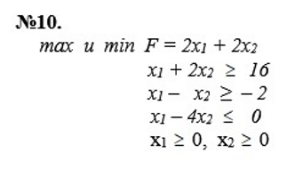

Шаг №1. Построить область допустимых решений, т.е. решить графически систему неравенств. Для этого построить каждую прямую и определить полуплоскости, заданные неравенствами (полуплоскости обозначены штрихом).

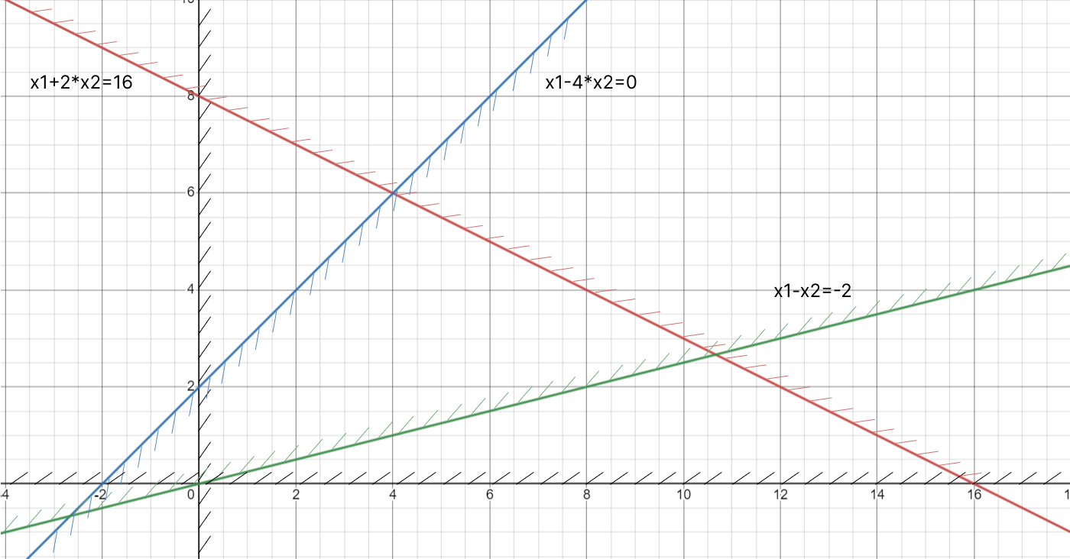

Шаг №2. Границы области допустимых решений.

Пересечением полуплоскостей будет являться область допустимых решений, координаты точек которого удовлетворяют условию неравенствам системы ограничений задачи. Обозначим границы области многоугольника решений.

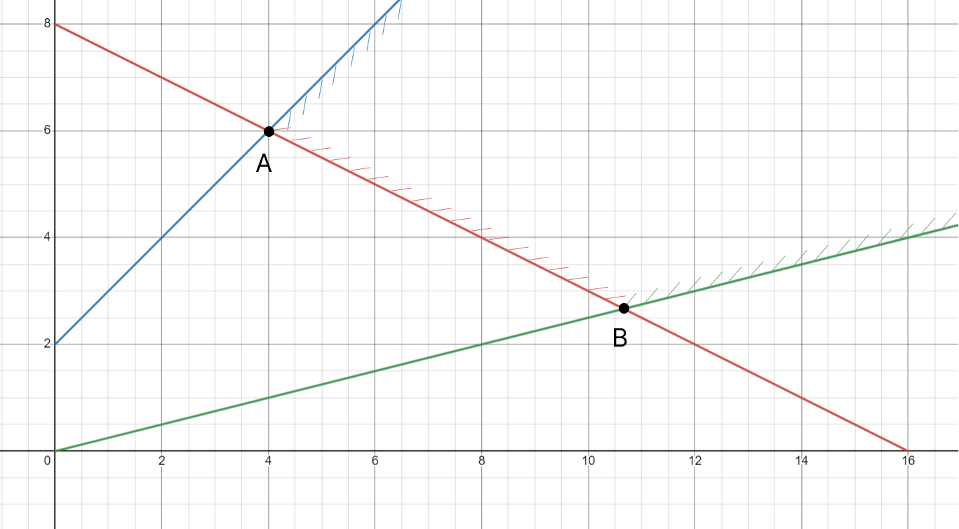

Оптимальные решения отсутствуют, так как система ограничений образует неограниченное сверху множество. Функция F в данном случае стремится к бесконечности, так как прямую функции можно передвигать в направлении вектора градиента как угодно далеко.

Однако, можно найти минимум.

Шаг №3. Целевая функция задачи F = 2x1+2x2 → min.

Вектор-градиент, составленный из коэффициентов целевой функции, указывает направление максимизации F(x). Начало вектора – точка (0; 0), конец – точка (2;2). Будем двигать эту прямую параллельным образом. Поскольку нас интересует минимальное решение, поэтому двигаем прямую до первого касания обозначенной области. На графике эта прямая обозначена пунктирной линией.

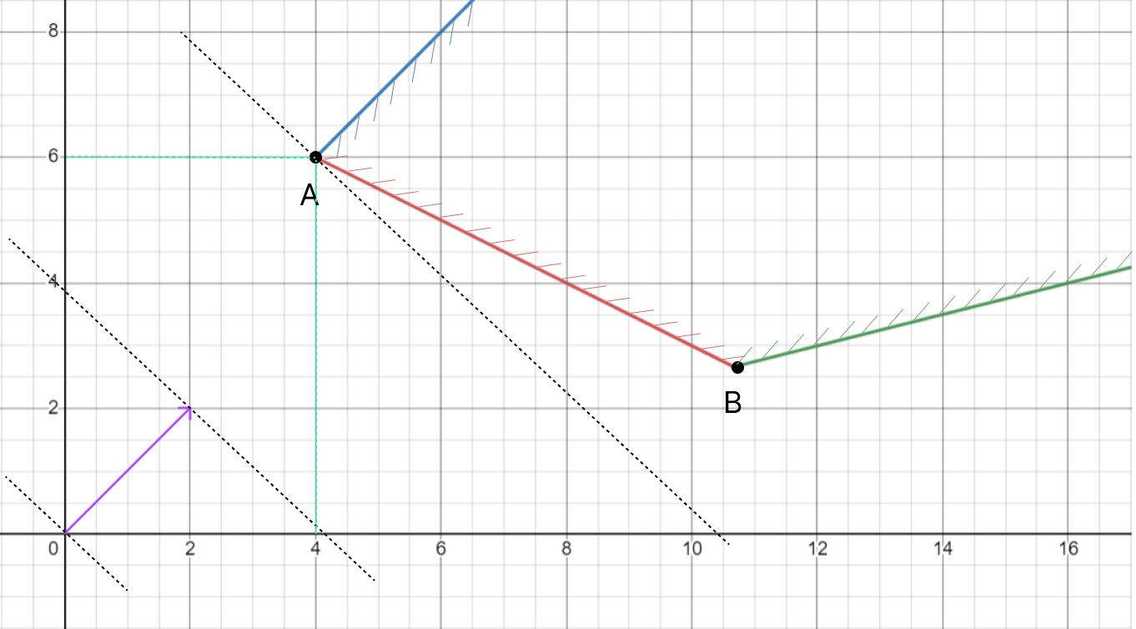

Прямая пересекает область в точке A. Так как точка A получена в результате пересечения прямых x1+2*x2=16 и x1-x2=-2, то ее координаты удовлетворяют уравнениям этих прямых.

Решив систему уравнений, получим: x1 = 4, x2 = 6, откуда найдем минимальное значение целевой функции:

F(x) = 2*4 + 2*6 = 20

Таким образом, Fmin = 20, Fmax =+∞.

**Вывод:** в ходе выполнения лабораторной работы был освоен графический метод решения задач.